2.2 Описание проекта в Trello

В качестве программы для управления проектом был выбрана Trello - облачную программу для управления проектами небольших групп, разработанную Fog Creek Software.

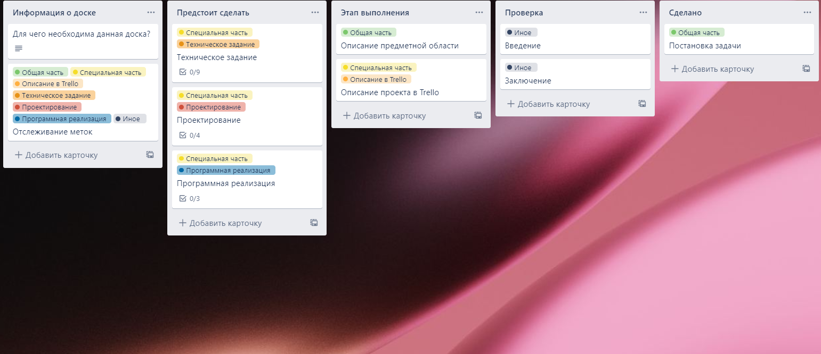

Рисунок N – проект в программе Trello

Созданная доска состоит из пяти колонок. Первая колонка хранит в себе описание проекта и набор меток для карточек.

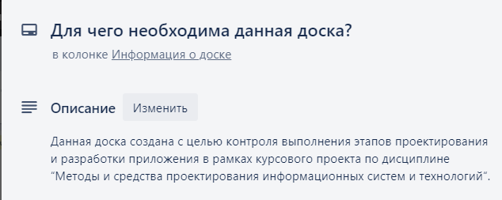

Рисунок N – Описание карточки с информацией о доске

Метки содержат в себе обязательные этапы курсового проекта. Всего было создано семь меток. Каждой карточке на доске прикреплен соответствующий знак.

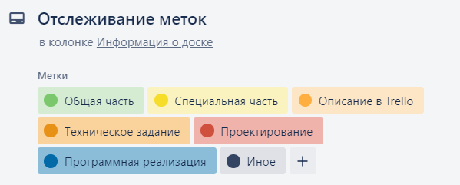

Рисунок N – Набор меток

Вторая колонка предназначена для хранения карточек с предстоящими для выполнения задачами.

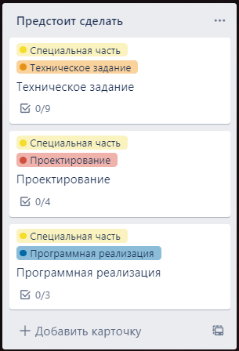

Рисунок N – Колонка «Предстоит сделать»

Два последующих блока содержат в себе выполненные карточки и задачи, отправленные на проверку.

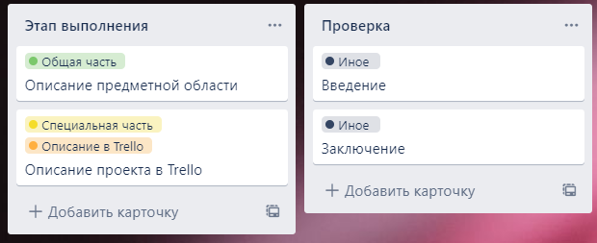

Рисунок N – Колонки «Этап выполнения» и «Проверка»

Колонка «Сделано» хранит карточки с выполненными и проверенными заданиями.

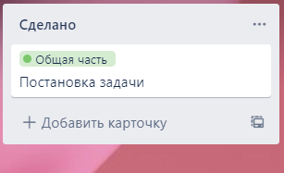

Рисунок N – Колонка «Сделано»